雄安科学园信息化咨询顶层设计
及全过程顾问咨询项目
AGENT周例会会议纪要

会议时间：2026年8月18日16:00-17:30
会议地点：雄安科创中心C栋2楼
参会人员：
卢肖、武文斌、尹曼莉、王思齐、张紫科
唐玉伟、马怡帅
曹彦宾、柴立身、孙天天、刘军

会议主要内容：
本次会议为第八次周例会，本次会议主要围绕复盘前期遗留问题、明确各模块落地规则与跨云网络解决方案，内容如下：

一、差旅报销 agent 推广安排
- 种子用户招募：50 名种子用户已基本确定，剔除前期报名未加群人员，今日 15 点左右已发邮件通知开通账号。
- 测试内容设置：优先引导种子用户测试报销流程，配套标准化任务模板已完成内测，将随操作手册同步发放。
- 覆盖优先级说明：当前两台服务器最多支持 50 人使用，优先覆盖全员可及的差旅报销场景，投资业务暂不扩围。
- 补丁包测试安排：针对存量用户无法触发的补丁包问题，将安排新用户账号测试，孙天天今日完成测试环境验证。
- 后续上线规划：下周将面向大批量用户上线正式环境，预计将出现较多问题，需提前做好响应准备。
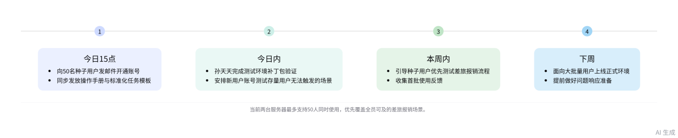
差旅报销agent推广推进时序
各开发项目进度与状态确认
- 通用管理要求：所有项目的最新进展将统一补充至台账的问题解决情况模块，实现动态更新，确保各方信息同步一致。
已搁置/无进展项目
- 差旅申请开发搁置：agent 差旅申请开发与报销前置联动项目，因华勤智研集中攻坚报销流程，暂予搁置。
- 老 OA 自动流转搁置：老 OA 自动流转项目因涉及涉密、网络攻击风险且实现难度大，正式确认搁置。
- 本周无进展事项：统一身份相关开发、投资系统对接工作本周无实质进展，暂不做额外推进要求。
- 一体机校验进展：新一体机校验 3090 设备预计这两天归还，当前待推进事项无重大进展，将同步更新历史例会台账。
已完成项目
- 投资研判功能优化：投资研判股权穿透优势展示优化工作已完成，相关截图需上传至指定在线文档留存。
- 标准化任务模板开发：对标 Oprahbody 的 agent 标准化任务模板开发已完成，经内部内测可直接交付使用。
推进中项目
- 商旅平台事项：商旅平台相关需求需文斌与江总进一步对齐确认，明确后续推进的核心方向与边界。
- 发票上传功能测试：发票上传功能由华青侧今日完成测试环境验证，完成后需向对接人反馈测试结果。
- 基金管理平台接口：基金管理平台的项目库、专家库、文档库暂无 API 更新，相关接口预计 4-5 周后交付。
- 云资源优化调整：四朵云拟迁移至联通云，迁移完成后将保留联通云、雄安云、政务云三类，可节省综合成本。
- 专业数据选型：已与曼丽团队沟通需求，将调研研报类服务平台，筛选匹配业务需求的高性价比供应商。

各业务场景 agent 建设进展
- 通用场景 agent：经营分析、人力场景 agent 已逐步录入 OA 数据，事项状态从待推进调整为推进中，后续将开展需求对齐。
科研相关场景
- 科研管理场景需柴经理对接科创组开展沟通，科研项目管理明日 9:30-10：30 召开各研究所信息填报会。
- 参会后科研项目管理事项将调整为推进中，参会人员可同步了解课题审查、项目初筛的核心规则与要求。
- 法务场景：法务侧新提多类需求，今日下午将组织文斌、柴经理共同沟通，区分智能化、信息化需求，明确需求边界。
人力场景 agent
- 基础数据补录：101 条产业院相关用户数据今日完成补录，数据补齐后可启动简历自动筛选功能开发。
- 招聘接口对接：将对接雄才网等招聘网站 API，实现简历自动导入，可大幅降低后续开发工作量。
- 看板功能优化：需按需求优化人事报表看板，新增分公司、分部门维度的筛选统计功能，满足管理需求。
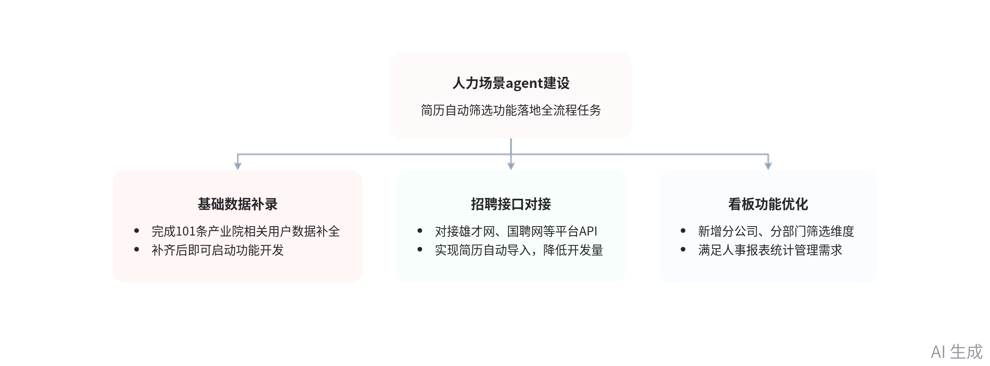
人力场景agent建设任务拆解

